LA PESQUERIA Y EL CALLAO

El Callao conmemora el 20 de Agosto del 2012 sus 173 años de su Autonomía Política, quisiera resaltar una de las actividades económicas que durante muchos años alimento a nuestro pueblo con pescado desde su antiguo Muelle Pesquero Artesanal y que hoy vemos languidecer para dar paso a nuevos proyectos marítimos ante el avance de la tecnología y nuevas inversiones en nuestro primer puerto.
La historia marítima y pesquería peruana es muy rica, por tal motivo para elaborar el presente escrito he recurrido a los diversos apuntes que mi padre tenía en su biblioteca y a las narraciones que nos hacía sobre el Callao y su viejo muelle "AROMITO"; también sobre el pan con chimbombo, el rico buchame que se comía en Chucuito preparado por los Italianos que se bajaba con un chilcano de pisco “Sol de Ica”, el pan con pejerrey arrebozado, sin olvidar la pollería Se Salió el Pollo en Chucuito, el viejo urbanito, el cine Badel y el Pinguino, nuestro glorioso colegio, la Gran Unidad Escolar Dos de Mayo, GUE General Prado y el CHIM PUM …. CALLAO hoy utilizado como plataforma de campaña electoral.
No podemos hablar de la pesquería actual si no recordamos a nuestros ancestros que poblaron el Perú, nos legaron historia y que hoy orgullosos lo mostramos al mundo generando ingresos económicos con el Turismo.

EPOCA PRE INCA
Los primeros habitantes del Perú fueron nómadas cazadores que vivían en cavernas en las regiones de la costa peruana. El sitio más antiguo, la caverna Pikimachay, data de 12,000 a.c. El algodón, el maíz, el frejol y el ají fueron cultivados a partir del año 4,000 a.c.; más tarde, culturas más avanzadas como Chavín, introdujeron la pesca, la agricultura y la religión en el país. Alrededor de los años 300 a.c., los Chavín desaparecieron de manera inexplicable; pero después, a través de los siglos, otras culturas como los Nazca, Paracas y Wari se volvieron muy importantes.
Los primeros peruanos, organizados en bandas y clanes, eran cazadores y recolectores. La caza de camélidos sudamericanos en las zonas alto andinas (especialmente guanacos); la pesca y recolección de mariscos en la costa del océano Pacífico (aprovechando la riqueza biológica de la Corriente de Humboldt) fueron sus principales actividades económicas. También elaboraban herramientas de piedra tallada.
En la Cultura Moche, como en todas la culturas peruanas, la agricultura fue su principal actividad de subsistencia. Tuvieron perfecto control del maíz, “de mejor calidad y rendimiento que sus antecesores”. Sus cultivos fueron frijol, mandioca, ají, maní, pallar, calabaza, lúcuma, pacae, chirimoya, etc. Para la siembra de los productos anteriores, los mochicas manejaron obras hidráulicas de gran magnitud y fue una de las mejores de la antigüedad. Los agricultores de esta cultura, abonaron sus terrenos de siembra con guano de las islas, que sacaban de las islas litorales del Mar de Grau.
La pesca fue otra actividad mochica importante, que practicaban a bordo de sus caballitos de totora, con ellos los mochicas se internaban mar adentro varios kilómetros;[] pero antes, ya los pobladores tuvieron vocación náutica, y explotaron los recursos marinos, incluso los obtenibles únicamente por buceo a profundidad. Del mar extrajeron pejerrey, liza, bonito, corvina, cojinova y otras especies marinas. Le dieron valor agregado al pescado secándolo salado, que era comercializado con otras culturas.
Sus tejidos eran de algodón y de junco; e intercambiaban para obtener lana de auquénidos. Le dieron mucha importancia a las relaciones comerciales con otras regiones, por ello construyeron una red intrincada de caminos por donde se movía la carga a lomo de llama de una “especie costeña más fuerte que la serrana”. Intercambiaban sus productos por otros que necesitaban.
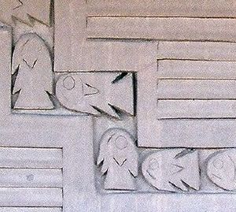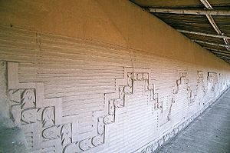
Muro Chimú en la ciudadela de Chan Chan. Panorámica de muro Chimú en la ciudadela de Chan Chan
En la sierra central y sur, el vacío creado por la desaparición de Huari fue llenado por una serie de federaciones de ayllus o clanes macro familiares cuya economía, completamente agraria, tenía fuertes tintes militares y estaba marcadas relaciones rituales. Entre estos pueblos estaban los huancas, los pocras, los chancas. Pero el más famoso de ellos es el de los quechuas del Cuzco.
ZONA CENTRO
Como no podía ser de otra manera, influenciados por el mar, los nativos dedicados a la pesca y la agricultura habitaron miles de años los valles del río Rímac y Chillón. Cerca de la desembocadura del Chillón se han encontrado los artefactos líticos más antiguos de la costa, algunos fabricados entre 10500 y 11000 a.C.
Desde la sierra, buscando pastizales, llegaron, entre 9000 y 15000 años a.C., los primeros habitantes del Callao. Luego otros grupos similares implementaron una agricultura con sistemas de regadío y construcción de grandes templos.
Durante el período del Intermedio Temprano (400 a.C. a 800 d.C.) se construyeron los primeros centros urbanos, tales como Media Luna, Cerro Culebras y La Taboada.
En el Horizonte Medio (800 d.C. a 1200 d.C.), bajo influjo cultural de la sierra, prosperaron importantes ciudades como Maranga, Márquez y Garagay.
En el período Intermedio Tardío (1200 a 1470 d.C.) prospera un gran comercio con la costa occidental del continente. De esta época quedan los restos de Oquendo, Puente Inca y Cerro Respiro. Al producirse la expansión del Imperio Incaico el Callao queda incorporado a su red vial y de tambos.
Años después, indígenas huyendo del látigo del conquistador español y seducidos por la riqueza de la fauna marina, se instalaron cerca de la playa. Estos aventureros, antes, en su mayoría, prisioneros del Inca, se hicieron pescadores. Surgen en el llamado "ako" o arena de playa, habitaciones hechas con Challa o totora del valle de Maranga (hojas secas de maíz) y troncos de cedro del valle del Rímac.
Referente a la historia del Distrito de La Perla, debemos hacer una retrospectiva a la época Pre-hispánica pues siendo parte del Callao tenemos que recordar que la población indígena que habitó el valle de las costas chalacas fueron inmigrantes Collas, quienes heredaron su bravura y alegría propia de los Aymaras. Vestigios de esta época fueron descubiertos y estudiados en 1906 por Max Uhler, en los acantilados de las playas perleñas "Los Kookemondingos o Basurales Pre Incas". Eran conchales reveladores de una población que afincaba en las partes altas del acantilado y tenían en la pesca su principal fuente de alimentación.
El mismo Regel exponía el estudio de la existencia de un río prehistórico o brazo del río Rímac, que atravesando el Valle se dirigía hacia antiguos puquíos en las chacras Aguilar y Chacra Alta, cruzando detrás del actual Colegio Militar Leoncio Prado, desembocando en una ribera hoy cubierta por el mar. La bravura del mar no hizo sucumbir a sus pobladores, por el contrario, formó a los primeros chalacos que construyeron "El Callejón de Maranga o Sendero Incaico"; camino que llegaba a las murallas imperiales que se dirigían al Cusco. Parte de este camino cruzaba La Perla Alta actualmente destruido por el levantamiento de modernas urbanizaciones.
El Virrey José Antonio Manso de Velasco, fundó la ciudad de Bellavista, zona alejada del mar, en precaución de nuevos desastres marinos y dentro de ese territorio ubicamos 10 zonas que con el devenir de los años sería la ciudad ecológica de La Perla en la que fueron afincando inicialmente gentes de la clase alta de la capital.
Se descubrieron huacas entre La Perla y lo que es hoy San Miguel, esto afloró mayormente cuando se inició la construcción de la pista Progreso. Se encontraron restos de telas, utensilios de la Cultura Maranga, todo esto coincidente con los relatos y Crónicas de Pedro Cieza de León, célebre cronista español. La Perla se caracteriza por la bravura del mar, antes perteneció como hemos dicho al Distrito de Bellavista, siendo su territorio accidentado, la gente para identificarla la llamó Perla Alta y Perla Baja. Gratos recuerdos nos trae su playa de piedra en donde de niño solíamos bañarnos sin mirar el riesgo que representaba.
Uno de los proyectos más ambiciosos durante la última campaña electoral municipal fue el presentado por el suscrito para la construcción del Malecón La Perla a lo largo de toda la costa de nuestro distrito con una Inversión de 300 millones de dólares. Lamentablemente no fue acogido por el alcalde actual a pesar que se cuenta con los estudios iniciales.
Los promotores en la búsqueda de revalorizar a La Perla, antes conocida como La Perla del Pacifico, y la ribera del Callao en la zona denominada Mar Brava; así como, rescatar su deteriorada Av. Costanera y contar con un área costera que se obtendrá por intermedio de una reclamación al mar a todo lo largo del litoral que pertenece al Distrito de La Perla, desde Ovalo Canadá hasta el límite con San Miguel.
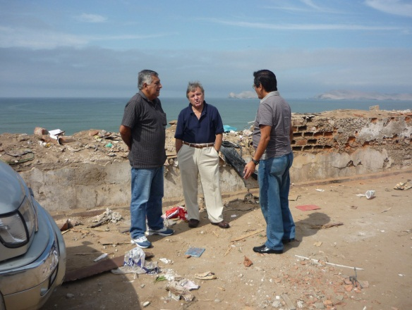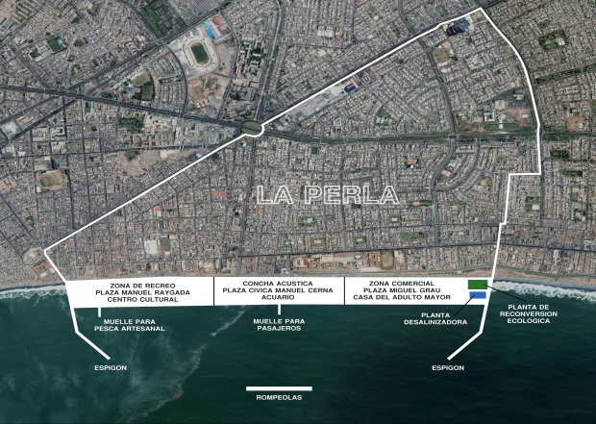
Ing. José De La Cruz Sotomayor, Ing. Cesar Fuentes y Lic. Raúl De La Cruz analizando la zona propuesta para construir el futuro malecón La Perla.
Chucuito
Nello Marco Sánchez afirma que antes de la ruina del Callao en 1746, en un bosquejo de don Martín de Gamarra, se encuentra la plaza Chiquita frente a Las Ánimas y un muelle chiquito que tenía a su izquierda al fuerte San Antonio y a la derecha al Convento de las Ánimas. Según el mapa, los mencionados lugares miran a la costa del Callao o "Mar manso", que facilita el desembarco detrás del paredón que cubre los baluartes de la plaza. Aquellos nombres de "Chiquita" derivaron en Chucuito.
A partir de 1905, aprovechando el Tratado de Raimondi, por el cual nuestro país exoneraba de impuestos a los italianos y les daba enormes facilidades, se produjo la primera migración genovesa y siciliana al Callao. Se establecen en Chucuito un grupo de sicilianos dedicados a la pesca y ligados, definitivamente, a la historia de Chucuito.
Destacaron en el grupo las familias Ciccirello, Alibrandi, Macunco, Cono, Airaldi, Motta, Dentone, Neri, La Rosa, Trippe, Basile y Culotta. También, en este grupo, otros no se dedicaron a la pesca, como los Panettieri, Olivieri, Spallarosa, Barchi, Rotondo, Barreto, Mandriotti, Cappello, Bertolotto, Antola y Tosso.
Luego, entre 1914 y 1921, llegaron los genoveses, como Vittorio Mussio, pionero de la pesca, los Bissio, Zolezzi, Picco, Brissolese y Milanta. El 90 % de los italianos migrantes se dedicó a la pesca. Otros se dedican a ser panaderos, carniceros, pulperos, prestamistas.
Los pescadores italianos propiciaron, con sus técnicas y singulares características, el desarrollo de la pesca artesanal y luego industrial en nuestro país, como la elaboración del famoso buchame.
El Callao
Es una ciudad situada en el centro-oeste del Perú. Se ubica a orillas del Océano Pacífico al oeste de Lima, con la cual se encuentra conurbada. Según Felipe Huamán Poma de Ayala, Callao fue fundada antes que Lima. El Callao en la época virreinal fue el puerto principal del Perú y de la costa Occidental de la América Hispana. Hasta aquí llegaban los metales preciosos de las fabulosas minas Porco y Potosí. Bernabé Cobo escribió en 1630 que "este puerto es el centro de todo el Reino".
Regresar al Chim Pum Nativos dedicados a la pesca y la agricultura habitaron miles de años los valles de los ríos Rímac y Chillón. Cerca a la desembocadura de éste último se han encontrado los artefactos líticos más antiguos de la costa, algunos fabricados 10,500 u 11,000 años antes de Cristo.
Antes de la llegada de los Incas, los habitantes de esta región ya habían desarrollado una pequeña cultura, testimonio de este desarrollo son las huacas de Bellavista y desde la época colonial, el Callao ha sido el puerto marítimo de la ciudad de Lima, por tanto, uno de los más importantes del Perú. Hoy en día tienen sus instalaciones el principal puerto del país y el Aeropuerto Internacional Jorge Chávez, por lo que se constituye en la principal puerta de entrada al Perú.
También es el nombre de dos circunscripciones territoriales distintas y, sin embargo, referidas a la misma localidad: la Provincia Constitucional del Callao y el Distrito del Callao.
El Callao no tuvo un gentilicio establecido, aunque desde hace muchos años, a los naturales del Callao se les denomina chalacos. La palabra chalaco designa a todas las personas que viven en la costa, ya que esa palabra deriva del vocablo quechua chala (chala, como región natural del Perú) o, en español, costa. y "aco" (pecador) o sea pescador de la costa, como los antiguos pobladores de la zona los Piti Piti, actualmente extintos.
Se desconoce la fecha exacta de fundación de la ciudad del Callao. Sin embargo, ya en los primeros mapas del Perú aparece esta ciudad portuaria. En el mapa de 1635 del cartógrafo Guiljelmus Blaeuw (1571-1638), se le consigna como “V. Del Callao” (Villa del Callao) así como Lima figura como “V. Lima” o “Los Reyes”.
Por la cercanía a la capital peruana, durante el Virreinato del Perú fue coloquialmente conocido como el Puerto de Lima o el Callao de Lima. Según el cronista indígena Felipe Guamán Poma de Ayala, ya desde esa época era Callao el puerto principal, no sólo del Perú, sino de toda la costa occidental de Hispanoamérica.
Debido a su calidad como puerto principal de las colonias, era blanco permanente de ataques de piratas y corsarios, como muestra de ellos se sabe que en 1579, el corsario inglés Francis Drake atacó violentamente el puerto, y en 1624 hace lo propio el corsario holandés Jacobo Clerck apodado L’Hermite. Ante esta situación, el gobierno de la metrópoli ordenó que se construyeran murallas de defensa de la ciudad, las que fueron levantadas entre los años 1634 y 1647.
Estas instalaciones defensivas tuvieron su punto culminante cuando en octubre de 1747, se inicia la construcción de la Fortaleza del Real Felipe, cuya primera etapa se terminó en el año 1773.
Recién en el año 1671 el puerto del Callao de Lima fue elevado a la categoría de ciudad.
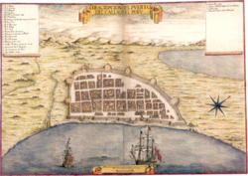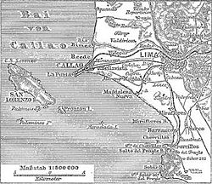
Mapa del Callao. (1655). Mapa Histórico (1888).
Durante la guerra de independencia, El Callao fue una plaza de gran importancia, porque no sólo controlaba el tráfico de mercaderías sino también el uso de la flota militar, en ese sentido cambió de manos varias veces, siendo en el año 1821 que se realiza la primera toma del Castillo del Real Felipe por parte del ejército libertador al mando del General José de San Martín.
En una sesión del 8 de marzo de 1834, la Convención Nacional presidida por Francisco Xavier de Luna Pizarro condecora al Callao como “La Fiel y Generosa Ciudad del Callao, Asilo de las Leyes y de la Libertad”, como premio por defender al gobierno del general Luis José de Orbegoso contra las pretensiones golpistas del general Pedro Bermúdez.
El 2 de mayo de 1866 se realizó el llamado Combate del Dos de Mayo entre la Armada Española al mando de Almirante Casto Méndez Núñez y las baterías peruanas de tierra al mando del ministro de guerra José Gálvez (quien moriría en el encuentro y cuyo nombre quedaría desde entonces vinculado a la tradición chalaca) en el marco de la Guerra Hispano-Sudamericana.
En la década 1920 –1930, el Perú era un país prácticamente aíslado o fraccionado debido a la ausencia de una red de comunicación vial, ferroviaria o acuática. El único camino que enlazaba la capital con el norte y sur del país era el mar.
A partir de la década de 1950 cuando los puertos que en su mayor parte estaban administrados por el Estado, se perfila el diseño de una política portuaria con la construcción de terminales marítimos de atraque directo de naves y la elaboración de un plan piloto; construyéndose y remodelando los puertos de Matarani, Salaverry, Pisco, Ilo y Paita, terminales de atraque directo, mientras el puerto del Callao (Ternimal Leguía) se ampliaba hasta convertirse en Autoridad Portuaria Autónoma.
La isla San Lorenzo – El Frontón
Son islas de aguas cristalinas formada por cerros y playas muy bellas de característica desértica. La parte posterior de la isla no se puede apreciar visualmente desde La Punta pero al acercarse por mar se divisan muchos lobos marinos.
Parte de la isla está controlada por la Marina de Guerra del Perú y es zona militar; otras zonas están declaradas como patrimonio arqueológico y/o histórico nacional; en ellas hay vestigios restos de culturas pre incas, de entierros de piratas como es el caso del holandés Jacques L'Hermite y vestigios del bloqueo naval del Callao del 10 de abril de 1880 hasta el 17 de enero de 1881, por parte de la escuadra chilena durante la guerra del Pacífico.
Grandes recuerdos nos trae EL FRONTON y su lobera en donde mi padre y otros c. padecieron por sus ideales.
Economía
El Callao es el primer puerto marítimo del país y el más importante. A él arriban buques de todo el mundo. En consecuencia con esa realidad, las principales fuentes de ingresos provienen del terminal marítimo y la pesca, debido a la gran variedad de especies marinas que se encuentran en su litoral. El terminal pesquero de Ventanilla es muy variado y económico. Por el otro lado, al ser el principal puerto, El Callao agrupa casi a la totalidad del universo de Agencias Marítimas y de Aduanas.
Después de Lima, El Callao es la ciudad más industrializada del país; una de las industrias de magnitud es la relacionada con su terminal marítimo, administrado por la Empresa Nacional de Puertos, (ENAPU). Destacan también la industria molinera que trata aproximadamente el 80% del total del maíz peruano. También posee importantes fábricas de productos de levaduras, alimentos envasados, fideos, bebidas, postres y chocolates, y no menos importantes son sus industrias químicas y las de tejidos.
Mención especial merece el Servicio Industrial de la Marina (SIMA), dependiente de la Marina de Guerra del Perú, en donde se dan servicio de reparación y mantenimiento a los buques del mundo; y no sólo eso, los talleres y gradas de este inmenso astillero fabrica naves de guerra como el caso de las fragatas lanza misiles "Lupo" bajo patente italiana.
PUERTO PESQUERO
En el año de 1,937, siendo Presidente de la República, el Mariscal Oscar R. Benavides, a solicitud de los ciudadanos chalacos y autoridades, piden al presidente que el Callao sea una ciudad moderna; que se convierta en un centro urbano de importancia, pues reunía todas las condiciones propias de una ciudad moderna. En sesiones de 8 y 28 de febrero de 1,937, con presencia de autoridades del Callao, entre otros puntos, se fijan que se pida ello al señor presidente con acuerdo del senado; se pasó un oficio al Ministro de Fomento, recomendándole la formación de una comisión especial, que estudie el plano regulador del Callao.
Una vez estudiado y formado el plan regulador, por falta de recursos económicos, no se realizaron obras urbanas en el Callao; pero se dio prioridad a la conclusión y ampliación del Terminal Marítimo, de la construcción del muelle Pesquero Artesanal del Callao y el Dique seco. Es así como los pescadores artesanales, se trasladan del muelle de pescadores del "AROMITO" al actual muelle de pescadores artesanales del Callao.
El boom de la harina de pescado.
La gran riqueza ictiológica del Mar de Grau ha sido aprovechada desde tiempos inmemoriales como invalorable fuente de alimento. Sin embargo, la pesca nunca había sido un importante producto de exportación hasta el boom de la harina de pescado en las décadas de los cincuenta y sesenta del siglo XX.
La harina de pescado, que se elabora mayormente de anchovetas, es empleada como alimento para el ganado y también como fertilizante. En los años cincuenta, e incluso antes, comenzó el galopante desarrollo de la actividad pesquera sobre todo en puertos como El Callao y Chimbote. Ante la creciente demanda mundial de harina de pescado, se diseñaron enormes flotas pesqueras y fábricas para su correspondiente procesamiento.
Las 200 millas marinas
Para proteger los recursos marinos de la depredación de las flotas extranjeras, el gobierno de Bustamante y Rivero promulgó, el 1 de agosto de 1947, el Decreto Supremo 781, mediante el cual el mar territorial del Perú se ampliaba hasta 200 millas de distancia de la costa.
Al interior de éste, el Perú mantenía la soberanía y se reservaba los derechos sobre los recursos marinos y submarinos. En 1952, Chile, Costa Rica, Ecuador y Perú suscribieron la Declaración de Santiago, en la que acordaron establecer como principio de su política marítima internacional la soberanía sobre las 200 millas.
Esta medida, así como la abundancia de anchovetas, la demanda mundial por harina de pescado y los avances tecnológicos en la extracción y procesamiento de la materia, hicieron del Perú el mayor país pesquero del mundo hacia 1963.
La crisis pesquera
Tras las exitosas operaciones pesqueras iniciales sobrevino la crisis, producto de la sobreexplotación de los recursos marinos. Ni siquiera la creación del Instituto del Mar del Perú (IMARPE), en 1964, para controlar la explotación de los recursos marinos pudo evitar la debacle.
Como consecuencia, a principios de los años setenta la industria pesquera entró en crisis. Los ya sobreexplotados bancos de peces se vieron afectados además por la presencia del fenómeno de El Niño. El gobierno reaccionó nacionalizando el sector industrial y la pesca pasó a ser dirigida por la empresa estatal Pescaperú.
Pero los cardúmenes de anchovetas ya casi habían desaparecido y se requería de tiempo para recuperar los niveles iniciales. En los años setenta y ochenta se permitió la presencia de embarcaciones extranjeras, en particular japonesas y soviéticas, polacas, españolas y cubanas, para explotar recursos que la flota pesquera peruana había dejado de lado o no podía explotar, como la merluza, jurel y caballa.
La actividad pesquera recién recuperó altos niveles de captura a mediados de la década del noventa, gracias a la relativa recuperación de la biomasa y a la aplicación de estrictas políticas de veda para evitar la depredación.
El fenómeno de El Niño, presentado en 1997-1998, representó un nuevo retroceso, pues el avance de las masas de agua caliente provenientes del norte desplazó a los peces de agua fría, como las anchovetas, hacia el sur.
A partir de la privatización del Terminal Pesquero del Callao en 1995, los desembarques de la pesca artesanal se realizaron por el antiguo muelle pesquero artesanal del Callao y se ha limitado a embarcaciones menores de 10 TM de bodega por la poca profundidad existente en dicho muelle. En la actualidad, la mayoría de las embarcaciones artesanales son menores de 5 TM de bodega.
El actual desembarcadero cuenta con una área de manipuleo muy reducida de escasamente 70 metros cuadrados, no tiene instalaciones para el lavado de pescado ni abastecimiento de agua de mar apta para este fin, tampoco cuenta con instalaciones y equipos de frío de ningún tipo, ni áreas disponibles para implementar estas carencias.
Resulta inviable cualquier propuesta de remodelación o acondicionamiento (optimización) del actual terminal pesquero, por cuanto, el problema ambiental es insuperable y permanente debido a la presencia de dos importantes focos de contaminación: el puerto de embarque de minerales, de carga (ENAPU), el astillero de la Marina de Guerra del Perú y el agua contaminada de la rada. Quedando, por tanto, como opción, construir un nuevo desembarcadero pero en otro lugar libre de contaminación, por cuanto, al momento del desembarque, el agua del muelle, al estar contaminada constituye un foco infeccioso potencial ya que los pescadores no pueden dejar de tener contacto con ella.
Por tanto, la prestación de servicios no cumple con las normas sanitarias pesqueras, su infraestructura portuaria y ambientes no están construidas para otorgar adecuados servicios, existiendo peligro contra la vida humana en las actividades de acoderamiento y desembarque en una zona portuaria regional donde transitan embarcaciones industriales, aunándose a ello la deficiente administración del TPZ Callao, es que se hace necesario la implementación de un Puerto Pesquero Artesanal para el adecuado desembarque de recursos hidrobiológicos para el consumo de la población del Callao.
Debiéndose tener en cuenta también que el 01 de abril del año 2011 se otorgó a APM Terminals la concesión del Terminal Muelle Multipropósito del Puerto del Callao, el cual desarrollara inversiones en sus áreas respectivas de concesiones, parte de esas áreas, establecidas en el Plan de Desarrollo Portuario, pertenecen a las actuales zonas que ocupan las infraestructuras del TPZ Callao.
En ese sentido, en la actual situación que implica un cierre inminente del Terminal Pesquero Zonal del Callao, y siendo esta la única infraestructura pública en la región Callao para el desembarque de recursos hidrobiológicos para el consumo humano, es imprescindible contar con otra infraestructura pública de pesca artesanal en la Región Callao.
Esta infraestructura pesquera artesanal debe contar con todas las condiciones de operación que estén en el marco de los dispositivos legales ambientales y sanitarios.
La actividad pesquera de hoy
En la actualidad la actividad pesquera nacional, en la que El Callao desempeña un papel fundamental, atraviesa un momento decisivo: es tiempo de renovar la flota y volver a la industria más consciente de la ecología, para evitar la contaminación del mar. De esta manera, la industria pesquera volverá a ser competitiva, al mismo tiempo que evitará el uso indiscriminado de los recursos, como ocurrió con la anchoveta.
Industria en el puerto
El Callao se convirtió en la zona industrial constructora de Embarcaciones Pesqueras de toda capacidad de bodega especialmente para la pesca de anchoveta. Astilleros que se instalaron en la Av. Argentina, en Contralmirante Mora como PICSA, SOTOSA, destacando el Astillero A. Maggiolo en Chucuito ubicado al costado de la Gran Unidad Escolar 2 de Mayo. Un reconocimiento al Ing. German Torres Sotomayor, Perito Naval que cuenta en su haber con más de 5000 Inspecciones de casco y máquinas, Averías de carga y siniestros.
En cuanto a la actividad de pesca artesanal y sus infraestructuras, ha ido progresivamente perdiendo posición y dominio al interior del Terminal Portuario del Callao, sin haberse procurado su desarrollo de manera independiente y apropiada para evitar los actuales conflictos a lo que ha llegado por la inacción, en la presente década.
Al interior del Terminal Portuario la actividad de desembarque pesquero se ha ido marginando y reduciendo su campo de acción, haciendo de su actividad incompatible para el funcionamiento del muelle de minerales con las actividades propias de la navegación de contenedores, la actividad de seguridad y defensa nacional (Naval) y sus reducidas áreas para su propio desarrollo de manera saludable y sostenida. La situación se agrava por el desarrollo y función del puerto de contenedores, el propio desarrollo de la fuerza naval, el desarrollo de industrial de la marina etc. generando problemas para la descarga por la escasa extensión para el manipuleo y maniobras y por la operación de grandes embarcaderos cada vez de mayores dimensiones.
Debe apreciarse la importancia del desarrollo de la pesca artesanal del Callao, no solo por la población en ella comprometida, sino fundamentalmente por su contribución a la canasta de consumo familiar, el desarrollo de la empresa gastronómica de una de las economías más importante del país (el área metropolitana Lima - Callao) y las propias potencialidades de los artesanos pesqueros que aspiran a ser exportadores de productos marinos.
En el Callao, la pesca artesanal desembarca más de 140 especies para el consumo humano en fresco, el que se distribuye a los diferentes terminales pesqueros de la metrópoli (En el Callo destacan el Terminal de Ventanilla y MINKA como los polos de distribución más importantes).
El Terminal Pesquero Zonal del Callao fue privatizado, dejando a los pescadores artesanales en un antiguo y pequeño muelle marginal afectando seriamente el nivel de desembarque, los empleos e ingresos correspondientes. El muelles de tipo artesanal "Muelle Viejo", se encuentra en condiciones inadecuadas por la degradación de su infraestructura por el paso del tiempo, por la falta de un adecuado mantenimiento y facilidades portuarias, y por sus serias condiciones físicas ambientales y sociales al interior y entorno inmediato.
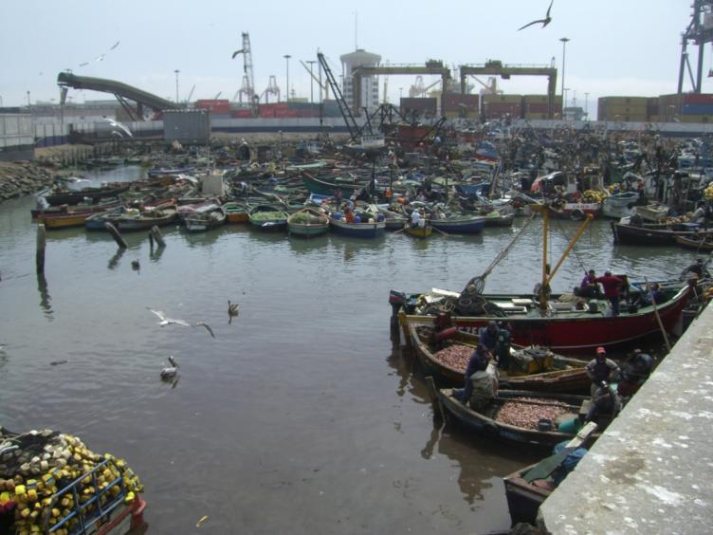 Al fondo se observa el muelle de minerales descargándose concentrado de plomo.
El acceso es pequeño y limitado por las dimensiones y características de las calles adyacentes, produciéndose en horas punta un serio problema de congestionamiento y de seguridad ciudadana. Sin embargo este escenario que se produce en tierra, también se produce en el mar, dado la estrechez de la rada, la gran cantidad de embarcaciones pesqueras de poco tonelaje, el desarrollo de otras actividades portuarias, generando un caos y tugurización del lugar.
Sin embargo, los mayores problemas estarían determinados por la calidad ambiental del conjunto, la oferta adecuada y sanitariamente apropiada de servicios complementarios de aseo y atención, de manipulación y comercialización de los productos marinos. Se han realizado mejoras en este sentido pero siguen siendo ineficientes y muchos técnicos consideran que la solución de los problemas ambientales y/o sanitarios en el propio lugar es insuperable.
Por último, el actual desembarcadero cuenta con un área de manipuleo muy reducida de aproximadamente 70 m2, desde la privatización del Terminal Pesquero el número de embarcaciones se ha ido reduciendo, limitándose a embarcaciones menores de 10 TM de bodega dada la poca profundidad existente en los muelles. Los propios artesanos manifiestan que en la actualidad la mayoría de embarcaciones artesanales son menores a 5 TM de bodega.
- Las embarcaciones pequeñas de 0.5 – 4 TM de bodega, constituyen el 66% de las embarcaciones en el Callao, teniendo relativa autonomía de pesca y su jornada de pesca es de 8 a 12 horas, dependiendo de la pesca que capturen.
- En su mayoría los buzos (pescadores) usan embarcaciones de 2 a 5 TM de bodega, constituyen el 17 % de las embarcaciones pesqueras, salen generalmente alrededor de las isla, siendo las especies de captura más frecuente de capturas: el caracol, caracol negro, cangrejos, pulpo y lenguado.
- En cuanto a los aparejos de pesca, las embarcaciones de 1 a 2 TM, son pinteras, pescan con anzuelos, especies escasas y de mayor precio como son: pintadilla, cabrilla, bonito, cachema, tramboyo y lenguado.
- Las embarcaciones de 3 y 4 TM de bodega utilizan generalmente redes de cerco y cortina, pescan en lugares ya conocidos por las cercanías, las especies más frecuentes que capturan son: lorna, lisa, pejerrey, sardinas, cabinza, jurel y machete.
- Embarcaciones de 5 a 6 TM, tienen una autonomía de 3 días, pueden pescar a espinel o con redes de cerco, generalmente boliches de bolsillo, las especies preferidas son: jurel, caballa, Cabinza, lorna, lisa y sardinas.
- Las embarcaciones de 7 a 20 TM generalmente tienen una autonomía de 8 a 10 días de pesca, en el verano pescan principalmente perico, tiburón azul, tiburón diamante, bacalao de profundidad, pota. El resto del año se pesca caballa, anguilas jurel, entre las principales especies.
- Recientemente las embarcaciones mayores a 10 TM están pescando Anchoveta para el Consumo Humano.
La Actividad de Pesca
El Callao es beneficiario de una riqueza hidrobiología natural, el que constituye un elemento importante para la subsistencia y la seguridad alimentaria, así como por el gran aporte al desarrollo económico y generación de divisas. Debe manifestarse, que esta industria ha colocado importantes empresas como las más importantes en las exportaciones pesqueras nacionales.
Sin embargo, existen serios conflictos que no permiten su óptimo aprovechamiento, más aún tiende al desequilibro y perdida del recurso de no tomarse medidas a todos los niveles. Cada vez más está en peligro la conservación de los recursos pesqueros, debido a actividades de sobrepesca asociada con el exceso de capacidad de la flota pesquera, privilegiando la pesca industrial sobre la artesanal y de consumo humano; pesca artesanal en un mar que acelera su contaminación en el borde del litoral y disponer de una infraestructura inadecuada y precaria al interior del recinto portuario, conflictuando su desarrollo y crecimiento, frente a otras actividades portuarias mas expansivas y de fuerte intercambio de mercaderías
Así mismo, por muchas décadas y desde siempre el Callao ha estado identificado con la actividad pesquera y este ha representado una de sus actividades esenciales para un importante sector poblacional, el que se ha mantenido y se mantendrá como una de sus actividades símbolos en su territorio.
El pico más alto de volumen de desembarque en el Callao, se obtuvo el año 2000, donde se orientó solo el 1.27 % al consumo humano, el resto fue al consumo de animales; es decir que la mayor importancia de la actividad pesquera está orientada a la industria harinera, a la captura de anchoveta.
En la actualidad la actividad pesquera nacional, en la que El Callao desempeña un papel fundamental, atraviesa un momento decisivo; es tiempo de renovar la flota y volver a las industrias más conscientes de la ecología, para evitar la contaminación del mar con los desperdicios producidos por la fabricación de la harina de pescado. De esta manera, la industria pesquera volverá a ser competitiva, al mismo tiempo que evitará el uso indiscriminado de los recursos, como ocurre con la anchoveta.
En el Callao las plantas de harina de pescado se han concentrado en la zona de Los Ferroles, Av. Prolongación Centenario, donde realizan operaciones para el procesamiento de recursos hidrobiológicos a través de sus plantas de enlatado. Pero el territorio está sufriendo seriamente por la contaminación de su subsuelo y suelo y la presencia de asentamientos irregulares y de serias limitaciones en sus condiciones de habitabilidad e integración saludable a la ciudad.
Flota Pesquera Artesanal 2010
En el año 2010 se conto con un total de 357 embarcaciones, de las cuales, 82 (23%) no tienen matrícula y 275 (77%) presentan matrícula. Se observa que de las embarcaciones totales, el 32% son del tipo Boliche, 28% son Chalana y 36% son Botes.
Por otro lado, es preciso definir las diferencias en tipos de embarcaciones, dado que existen diferentes características por categoría, siendo la principal la capacidad de bodega. Existe una característica importante que es la autonomía de pesca, que resulta ser un limitante para los pescadores, dado que no pueden prolongar la pesca indefinidamente.
Esta limitación se presenta dado que las embarcaciones por su reducido tamaño no pueden prolongar sus jornadas de pesca indefinidamente, sino que están delimitadas por el tiempo de viaje que les permite realizar la nave sin necesidad de reabastecer de combustible, el tiempo máximo que puede estar el pescado en la embarcación, entre los más importantes.
Los pescadores se encuentran organizados en asociaciones y pueden ser clasificados como embarcados, no embarcados, jaladores y procesadores primarios. Se estima que actualmente son 1,630 pescadores que estarían realizando sus operaciones en el TPZ Callao.
De otro lado, en cuanto a la problemática actual que enfrentan los pescadores en general y que son problemas que aquejan también a los pescadores del TPZ Callao, se tiene los siguientes:
- Dependencia económica al comerciante o comprador mayorista
- Precios bajos en playa
- Reducida demanda en playa
- Carencia de infraestructura básica de desembarque, manipuleo y preservación
- Desconocimiento de mercados de destino de los productos de la pesca artesanal
- Poca diversidad y ausencia de recursos
- Competencia con pescado fresco y congelado importado de Chile y Ecuador y el de contrabando del Ecuador.
- Competencia de la pesca industrial en productos para el fresco/refrigerado
- Baja calidad de sus productos
- Imposibilidad de acceder a créditos, cultura crediticia e informalidad
- Difícil o accidentada accesibilidad a la base de operación.
Del proyecto construcción desembarcadero pesquero artesanal
Es importante destacar que desde el año 2002 se encuentra en estudio la factibilidad de construir el Proyecto Pesquero Bahía Blanca a saber:
- Estudio de Pre factibilidad. Aprobado (año 2002), con ficha de inscripción en el banco de proyectos del MEF, con el Código PIP Nº 2991, elaborado en el marco del Convenio CTAR-FONDEPES
- Estudio de Factibilidad (año 2005), con ficha de inscripción en el banco de proyectos del MEF, con el Código PIP Nº 2991, elaborado en el marco del convenio CTAR-FONDEPES, la que tiene observaciones de carácter sectorial por la OPI del sector.
- Estudio de pre factibilidad, realizado por la DINFRA (año 2010), atraves de un Contrato de Consultoría, elaborado por el Ingº Eco. L. Haro, la que se encuentra con observaciones pendientes, no presentado a la OPI del sector.
- Estudios de Factibilidad (2005) y Pre factibilidad (2010), para determinar la magnitud de observaciones de fondo existentes, en la parte económica así como en la parte técnica: Arquitectura, Planteamiento Portuario, Estructuras, Electricidad, Sanitario y su aplicación de la Norma Sanitaria, y hasta qué punto podría ser rescatado el estudio; cabe resaltar que se encontró más observaciones al estudio de pre factibilidad (2010) a las planteadas oficialmente.
- Aprobación del Estudio de Factibilidad (2011)
- Actualmente, Agosto 2012 se encuentra en ejecución (Fondepes) el Expediente Técnico de la obra y esperamos el inicio de su construcción en el mes de Noviembre de este año.
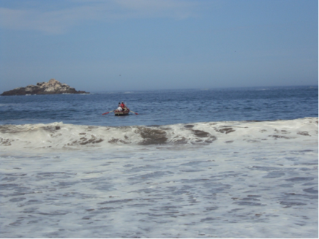
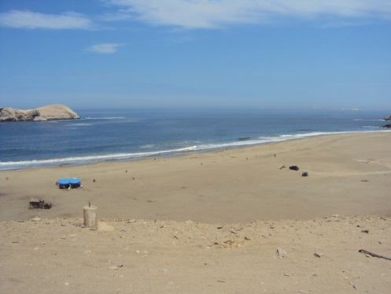

Bahía Blanca durante estudio de mar
También, en el año 2011 se estudió la posibilidad de construir un desembarcadero pesquero artesanal primario en aguas del Distrito de la Perla.
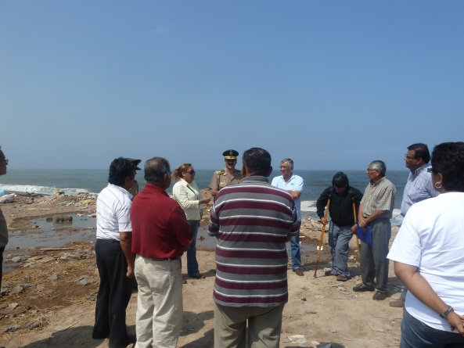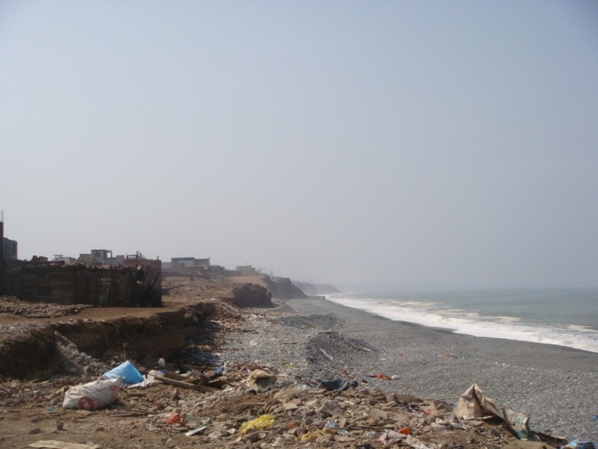
Momentos en que se discute sobre la necesidad de construir el desembarcadero pesquero artesanal en La Perla con asistencia del ex Jefe de Fondepes Ing. Jose De La cruz Sotomayor, Comisario de la Perla, Gobernadora de la Perla, Director de Infraestructura de FONDEPES, Dirigente de Pescadores, técnicos y especialistas portuarios y vecinos de la localidad.
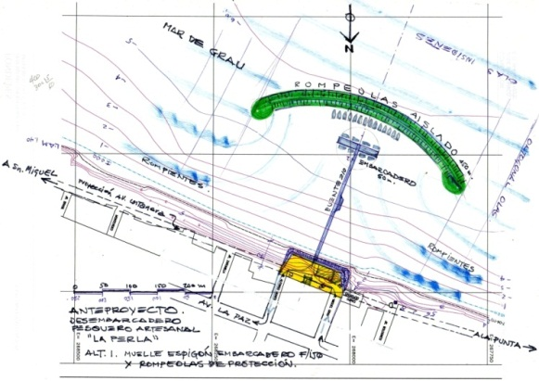

Uno de los principales problemas que afronta el Callao es la concentración de coliformes fecales en Taboada, en donde la Autoridad Regional del Callao propone la construcción del nuevo desembarcadero pesquero artesanal.
El mundo se transforma constantemente con el aumento de la población mundial y el cambio climático, la escasez de recursos nos obliga a optimizar su uso. El agua es uno de ellos y es necesario encontrar alternativas para que los residuos generados por su uso no perjudiquen el medio ambiente y se asegure su abastecimiento en el tiempo.
El agua es un elemento básico, la utilizamos en el quehacer diario, en el trabajo, en la industria, en el hogar, es parte de nuestra existencia pero sabe usted que pasa con el agua que se va por las tuberías al desagüe, año a año el mar que colinda con Lima ha incrementado su nivel de contaminación, el agua que es usada por los ciudadanos es descargada al mar a través de desagües contaminándolo y afectando a los millones de habitantes de la ciudad
El estado peruano se aboco a solucionar este problema y planteo la construcción de una Planta de Tratamiento de Aguas Residuales en la zona del fundo Taboada en Ventanilla, perteneciente a la Provincia Constitucional del Callao. El proyecto busca mejorar la calidad del mar y proveer de playas limpias a las ciudades de Lima y Callao. En marzo de 2009 el gobierno eligió como solución la tecnología del grupo ACS
La PTAR TABOADA atenderá a una población superior a los 4 millones de habitantes que representa al 56 % de la población de Lima y Callao, beneficiando directamente a 27 distritos entre los que destacan Ventanilla, La Perla, La Punta, Carmen de la Legua y Callao en la Provincia Constitucional y el Cercado, Magdalena, Comas, San Juan de Lurigancho y Puente Piedra en Lima.
Se trata de una solución de calidad superior en términos tecnológicos y respetuosos con el medio natural y el entorno humano. La PTAR tiene como objeto depurar las aguas residuales recolectadas por el interceptor norte, Colector Comas Chillón y la línea de impulsión Sarita Colonia , la planta esta dimensionada para tratar 14 m3 / seg con puntas de caudal máximo de hasta 20, 3 m3/sg.
El agua bruta es primeramente FILTRADA y CRIBADA en una reja de 25 mm y posteriormente pasa a través de unos ROTOTAMICES de 6 mm de paso situados en 13 canales de desbaste donde se produce la eliminación de sólidos finos. Una vez devastada y tamizada se somete a un proceso de eliminación de arenas, grasas y contaminantes orgánicos
Los residuos sólidos, las arenas, grasas y flotantes, se recogerán y trataran en los CLASIFICADORES Y LAVADORES de arenas y concentradores de grasas y flotantes, situados en el interior de un edificio destinado a este uso y dotado de un SISTEMA DE VENTILACIÓN Y TRATAMIENTO ANTI OLORES
La planta presentara una bocatoma de 2 m3/sg que tendrá como finalidad el FUTURO REUTILIZAR EL AGUA. Una vez tratada el agua llega hasta la torre de bombeo, donde se procede a alimentar al emisario submarino.
El emisario tendrá una longitud de casi 3.7 km formado por un primer tramo terrestre de 198 metros desde la planta de tratamiento hasta la línea de costa, un tramo marino de 2.5 km y un tramo difusor de 1 km. El diámetro interior es de 3 metros, la tubería empleada para el emisario submarino será de polietileno de alta densidad, debido a sus importantes ventajas en el proceso constructivo y sus propiedades muy adecuadas para su utilización en entornos agresivos como el mar.
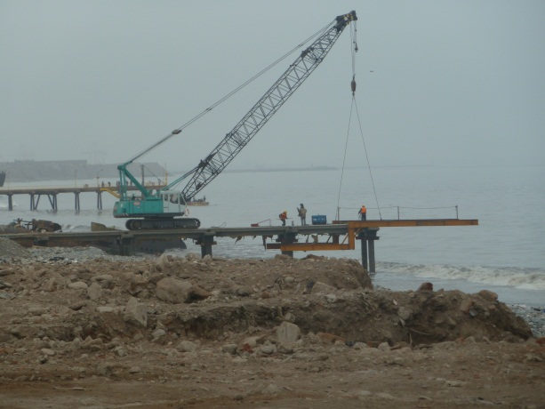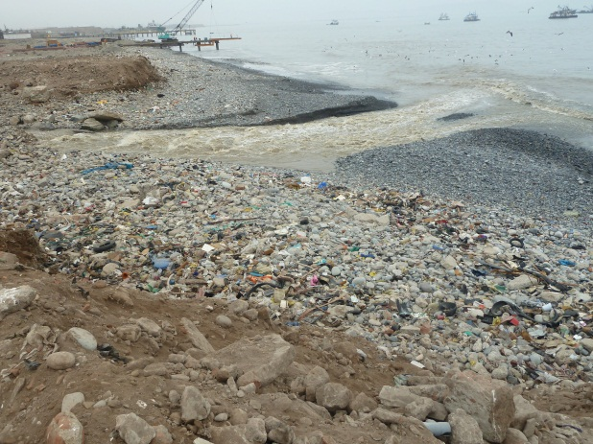
Playa de Taboada donde el Gobierno Regional del Callao propone se construya el Desembarcadero Pesquero Artesanal
La construcción de Plantas de Tratamiento de Aguas Residuales de similares características en diversas partes del mundo y la experiencia del grupo ACS son la garantía de que el proyecto Taboada beneficiara a la ciudad de Lima y Callao y su población, brindando una solución efectiva al problema de la contaminación del mar y logrando playas limpias para la ciudad sin perjudicar a la población aledaña ni generar un impacto visual negativo en el lugar.
Se dan inicio a las obras de la Planta de Taboada el año 2010 en el mes de julio y se proyecta su culminación a inicios del 2014; paralelamente se realizara la ampliación del Muelle Norte, culminando sus obras proyectadas en el 2013.

Felicitamos la construcción de estas obras pero que propone el Gobierno Regional del Callao?

El terreno propuesto por el Gobierno Regional del Callao para la construcción del desembarcadero Pesquero Artesanal del Callao se encuentra inscrito con Partida Registral Nº 70364302 del Registro de Predios de Lima y Callao, está situado de manera adyacente a la Planta de Tratamiento de Aguas Residuales de Taboada, según nos indica la Copia Literal de la Partida Electrónica del predio.

De acuerdo a las coordenadas de ubicación del Emisor Submarino, mencionadas en el Resumen Ejecutivo EIA PTAR TABOADA SA, indica que existirán dentro de ese terreno más de 100 metros de tuberías de Emisor Submarino, los cuales tiene un diámetro de 3 metros.

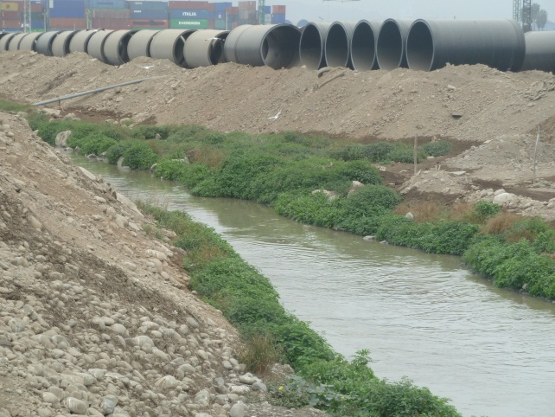
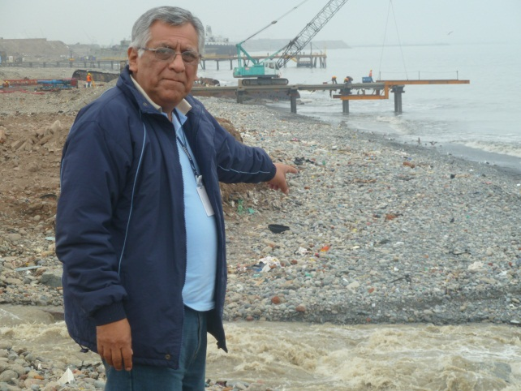

Analicemos ahora la opinión de diversas entidades sanitarias.

- DIGESA: En el Portal de DIGESA: Calidad Sanitaria del Litoral Peruano
http://www.digesa.sld.pe/pw_playas/2010.htm , ubica entre las zonas de las desembocaduras de los ríos Rímac y Chillón las playas Oquendo y Márquez, las cuales históricamente desde el año 2008 son calificadas como impropia o no saludables para bañistas.

- EVALUACIÓN DEL AMBIENTE EN EL ÁREA MARINO COSTERO DE LA BAHIA DEL CALLAO(Publicado el 11 de julio de 2011 en el portal web del SIAR CALLAO) Indican que para el caso de la Bahía del Callao presenta una área critica de contaminación fecal, entre la desembocadura del rio Chillón, hasta el rio Rímac, influenciada por la desembocadura de colectores al mar, lo cual hace que sobrepase ampliamente los límites permisibles fijados en la Ley de Aguas de clases IV,V y VI

- EFECTOS DE LOS EFLUENTES DOMESTICOS EN LA CALIDAD DEL AGUA DE MAR PARA USO EN LA INDUSTRIA PESQUERA MSC Carmen Barreto Pio – Ing Raymundo Carranza Noriega (Publicado en la Revista Ciencia y Tecnología Volumen 13 Nº 1 de la Universidad Nacional del Callao) En el Resumen del trabajo indica el área de trabajo es frente a los colectores y está comprendida entre la desembocadura de los ríos Rímac y Chillón indicando finalmente que el agua de mar en la zona de estudio no cumple con el estándar de calidad ambiental para uso en la industria pesquera.

- ESTUDIO DE MICROZONIFICACION ECONOMICA Y ECOLOGICA DEL CALLAO: Publicado en el portal Sistema de Información Territorial Regional, en su Capítulo IV: Caracterización del Escenario Biológico – Ambiental indica.

- La zona frente a la PTAR TABOADA es la de mayor concentración de coliformes, en límites permisibles que superan las 500 veces el valor permitido, es la de mayor presencia de Estereococos fecales, es una zona impactada por colectores domésticos y en la zona frente a PTAR TABOADA es donde alcanza su mayor ancho, de 21 Emisarios Submarinos registrados en el Callao 17 corresponden a la zona de desembocadura entre los ríos Rímac y Chillón y que hay la presencia de 4 de los 6 colectores que desembocan en el litoral del Callao.

En todos los documentos arriba mencionados se coincide que es un área altamente contaminada, en su área ribereña por presencia predominante de basuras, desmontes y vertimientos residuales que cruzan hacia el mar todo el área terrestre del mencionado lote; y su área de mar por ser aledaña al vertido que realizan 17 emisores submarinos y 4 colectores de vertimientos domésticos que denotan la presencia en valores exponenciales de bacterias coliformes principalmente y que nos dan valores de Sólidos Suspendidos Totales, Demanda Bioquímica de Oxigeno y Oxígeno Disuelto, entre otros que no cumplen con los valores permisibles establecidos en los Estándares de Calidad del Agua de Mar.

Por este motivo y tomando en cuenta las leyes sobre Protección Ambiental descartamos la construcción de un desembarcadero pesquero artesanal en Taboada hasta que no se descontamine el área de influencia marítima, que según especialistas se daría en 15 años, salvo que se emplee equipos de última generación para descontaminar el agua de mar.

- Ley General de Pesca - Decreto Ley Nº 25977:
Art. 1..- La presente Ley tiene por objeto normar la actividad pesquera con el fin de promover su desarrollo sostenido como fuente de alimentación, empleo e ingresos y de asegurar un aprovechamiento responsable de los recursos - hidrobiológicos, optimizando los beneficios económicos, en armonía con la preservación del medio ambiente y la conservación de la biodiversidad.
Art. 29.- La actividad de procesamiento será ejercida cumpliendo las normas de sanidad, higiene y seguridad industrial, calidad y preservación del medio ambiente, con sujeción a las normas legales y reglamentarias pertinentes.

- Ley 28611 – Ley General del Ambiente
Articulo 66 De la Salud Ambiental
66.1 La prevención de riesgos y daños a la salud de las personas es prioritaria en la gestión ambiental. Es responsabilidad del estado, a través de la Autoridad de Salud y de las personas naturales y jurídicas, dentro del territorio nacional, contribuir a una efectiva gestión del ambiente y de los factores que generan riesgos a la salud de las personas.
66.2 La Política Nacional de Salud incorpora la política de salud ambiental como área prioritaria a fin de velar por la minimización de riesgos ambientales derivados de las actividades y materias comprendidas bajo el ámbito de este sector.

- Ley 26842 - Ley General de Salud:
Capitulo VIII: DE LA PROTECCION DEL AMBIENTE PARA LA SALUD
Art.103: La protección del ambiente es responsabilidad del Estado y de las personas naturales y jurídicas, los que tiene la obligación de mantenerlo dentro de los estándares que, para preservar la salud de las personas, establece la Autoridad de salud competente.
Art. 105: Corresponde a la Autoridad de Salud competente, dictar medidas necesarias para minimizar y controlar los riesgos para la salud de las personas derivados de elementos, factores y agentes ambientales de conformidad con lo que establece en caa caso la ley de la materia.

- DECRETO SUPREMO Nº 040 – 2001 PE NORMA SANITARIA PARA LAS ACTIVIDADES PESQUERAS Y ACUICOLAS

TITULO I: OBJETIVOS Y AMBITO
OBJETIVO; Art 1: La Norma sanitaria para las Actividades Pesqueras y Acuícolas, en adelante denominada Norma Sanitaria , tiene por objetivo fundamental asegurar la producción y el comercio de pescado y productos pesqueros sanos, seguros sanitariamente, adecuados para el consumo humano, apropiadamente etiquetados y/o rotulados, manipulados, procesados y almacenados en ambientes higiénicos libres, de cualquier otro factor o condición que signifique peligro para la salud de los consumidores.
AMBITO DE APLICACIÓN: Art 2: Las disposiciones contenidas en la presente Norma Sanitaria regulan las condiciones sanitarias que deben cumplir las personas naturales o jurídicas que desarrollen actividades pesqueras y acuícolas relacionadas con la extracción, cultivo, transporte y procesamiento y comercialización estableciéndose:

- Las condiciones y requisitos de diseño, construcción, equipamiento y operación que deben cumplir las embarcaciones pesqueras dedicadas a la extracción de recursos pesqueros destinados al procesamiento de productos para el consumo humano, los desembarcaderos o puertos pesqueros, plantas de procesamiento, instalaciones dedicadas a la acuicultura, mercados mayoristas o de venta minorista, medios de transporte, almacenes y almacenes frigoríficos.
- Los principios y condiciones para la aplicación de sistemas de aseguramiento de la calidad en el campo sanitario, en concordancia con la normativa nacional y los requerimientos internacionales.

TITULO III ACTIVIDADES DE DESEMBARQUE
Ubicación de los Desembarcaderos
Art. 15 Los desembarcaderos deben estar ubicados en zonas de fácil acceso, alejados de focos de contaminación y en áreas libres de riesgo de inundación: Las vías de acceso e internas deben ser pavimentadas y resistentes-
Su ubicación debe garantizar el acceso al suministro de agua limpia y a condiciones adecuadas para la eliminación de residuos líquidos y sólidos

CAPITULO II REQUERIMIENTOS DE DISEÑO Y CONSTRUCCION
Suministro de agua
Art.19: Los Desembarcaderos o Puertos Pequeros deben tener un sistema de suministro, almacenamiento y distribución de agua limpia adecuada en volumen y presión, que permita realizar eficientemente todas las operaciones requeridas para la higiene y limpieza del desembarcadero o para cubrir las necesidades de los sistemas de refrigeración o producción de hielo, inclusive la provisión de agua potable para la embarcaciones.
El diseño de las instalaciones de almacenamiento de agua, cisternas, tanques u otros depósitos de almacenamiento, debe ser tipo sanitario, hermético, construido de material inocuo, que permita una fácil limpieza y mantenimiento

Proyectos de inversión publica en apoyo a la pesca artesanal

Debido a la concesión a favor de la empresa APM TERMINALS para la ampliación del Muelle de Minerales a corto plazo es eminente el desalojo del Muelle Pesquero Artesanal del Callao, creándose una problemática desde el punto de vista social por ser una actividad productiva y por los puestos de trabajo que genera directa e indirectamente, es que se hace urgente solucionarla.

Ahora, FONDEPES, cuenta con los estudios de Pre factibilidad y factibilidad para la construcción de infraestructura básica y el equipamiento para el desarrollo de la pesca artesana en el Callao, creo en una solución integral al problema, la cual he clasificado en 2 niveles de acuerdo a su capacidad de bodega de las embarcaciones, salvo mejor parecer.

1º) Para las embarcaciones menores a 10 TM de capacidad se cuenta con el estudio a nivel Perfil: “Construcción del Desembarcadero Pesquero Artesanal de La Perla”, Código SNIP: 184272

2º) Para embarcaciones mayores a 10 TM se ha reactivado en mi gestión y presentado ante la OPI PRODUCE el proyecto “Construcción del Puerto Pesquero Artesanal de Bahía Blanca” - Código SNIP: 2991 que se encuentra actualmente en elaboración del expediente técnico de la obra. Alentemos el inicio de su construcción a fines del 2012.

Finalmente, a pocos días que el Callao celebre su 176 aniversario, el pescador artesanal de nuestro querido Callao espera una respuesta de sus autoridades.

“NO NOS PREGUNTEMOS CUANTO CUESTA HACER UNA OBRA PUBLICA, PREGUNTEMONOS CUANTO CUESTA NO HACERLA”.

Paita, 17 de Agosto 2012
Ing. José Ángel De La Cruz Sotomayor

